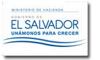

Sistema de Atención al Contribuyente

Ministerio de Hacienda

manual de usuario

Secciones

|  |  |
| --- | --- |
| Secciones |  |

**Objetivo: Analizar el funcionamiento del submodulo de Secciones**

**Descripción de uso:** Estimado usuario en este submodulo podrá crear, editar y eliminar Secciones en un Centro de Servicio.

**Controles utilizados**

|  |  |  |  |
| --- | --- | --- | --- |
| boton limpiar | Botón que permite seleccionar cuantos registros mostrar en la tabla. | calendario | Ícono que permite editar un archivo |
| regresar a listado | Icono que permite añadir un nuevo registro al submodulo |  | iconos que permiten desplazarse en las tablas del submodulo |
| lupa | Botón que permite regresar a la pagina principal del submodulo | lupa | Botón que permite eliminar un registro |
| lupa | Permite realizar la búsqueda de un registro en específico |  | Permite guardar el archivo multimedia subido |
|  | Botón que permite ver registro e información del mismo. |  |  |
|  | Botón que permite editar un archivo multimedia. |  |  |

**Pasos a seguir**

Ingresar a la siguiente dirección**_________________** la cual le mostrará una pantalla en donde debe ingresar su usuario y clave, luego hacer clic en el botón Ingresar

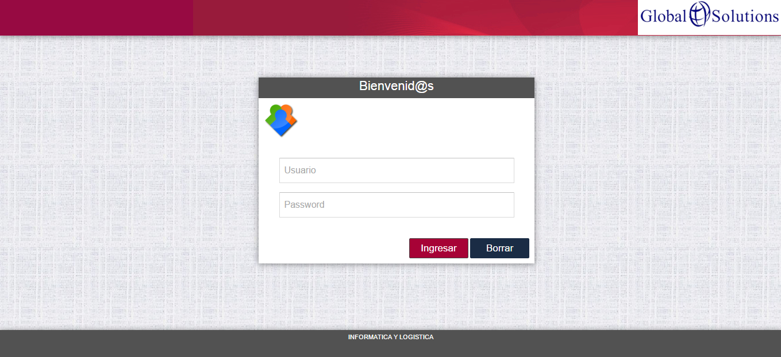

Se le mostrará la siguiente pantalla de inicio.

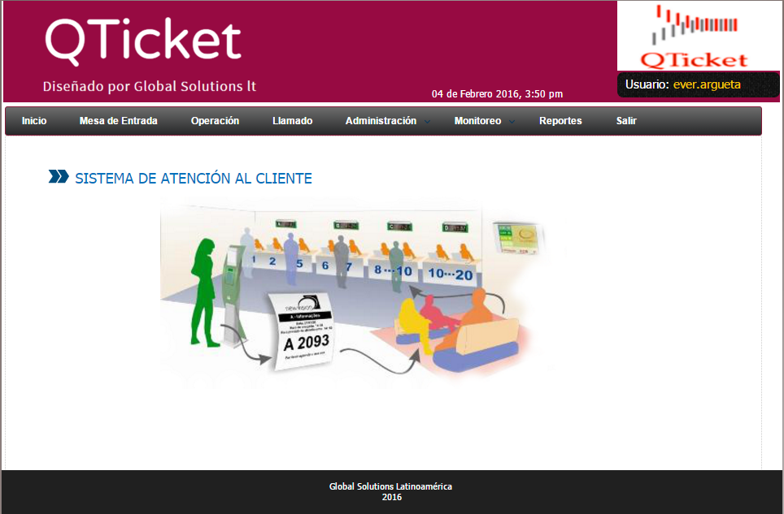

En el menú principal buscar la opción del módulo de administración y seleccionar el sub módulo de **Secciones**

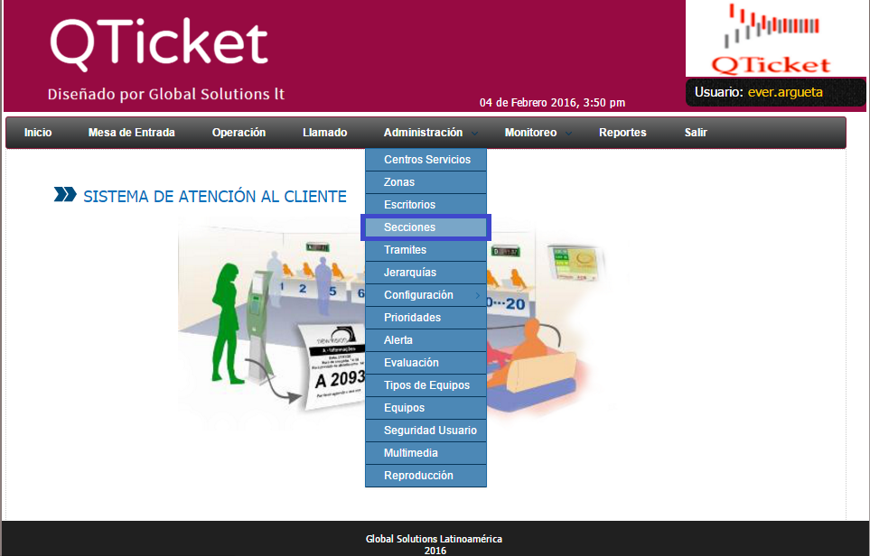

A continuación se muestra la pantalla principal del submodulo de Secciones, en la cual se muestra el catálogo de Secciones existentes, con diferentes opciones a realizar.

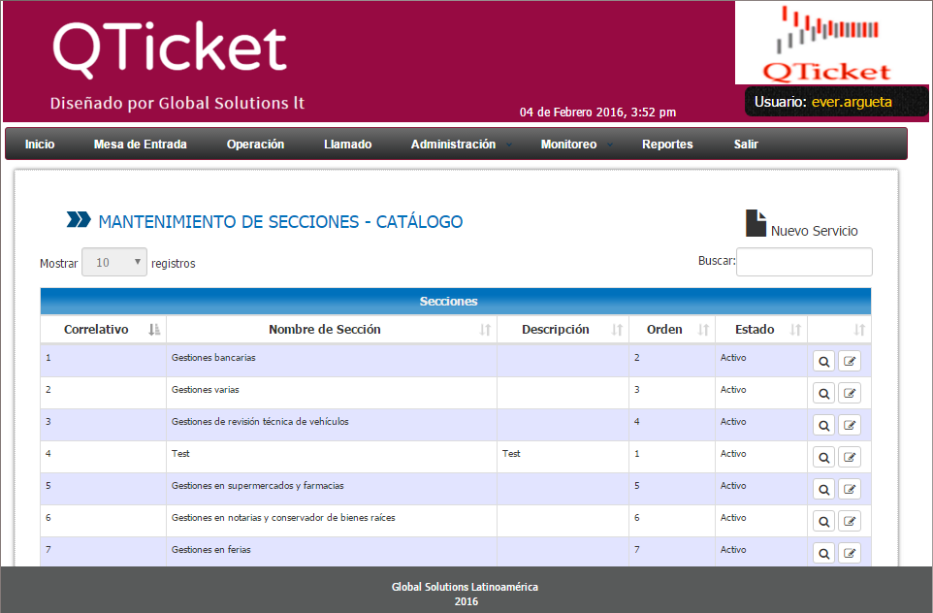

**Añadir una nueva Sección**

Se da clic en el icono de agregar un nuevo registro en este caso una nueva Sección que mostrará la siguiente pantalla.

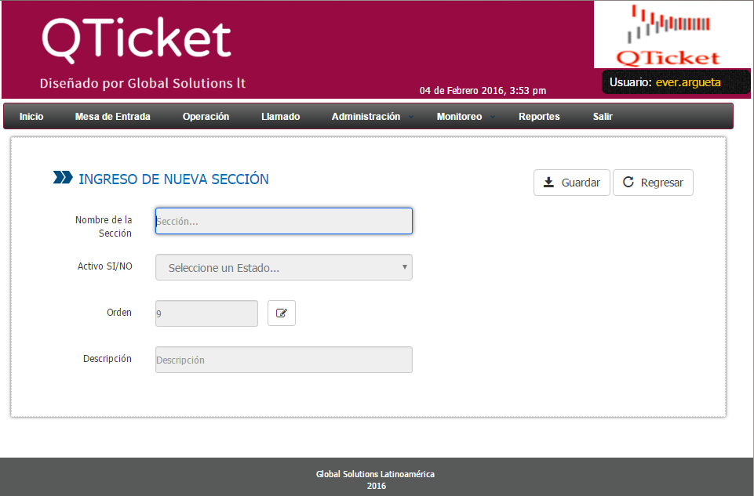

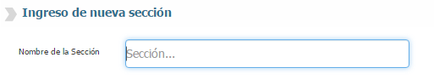A continuación se agregar el nombre de la sección,

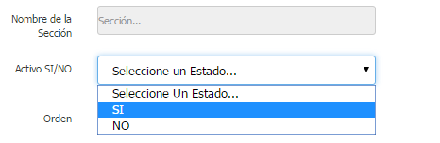Se procese a cambiar el estado de la sección creada, si se quiere activar SI/NO

Se ingresará el orden del trámite, cabe recalcar que el número de tramite será el orden en que aparecerá en el módulo de Mesa de Entrada

Procede a agregar una breve descripción de la sección que se está creado

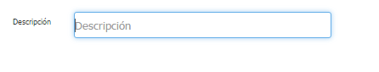

**Guardar Sección**

Como paso final para crear una sección, se da clic en el icono de guardar para guardar la Sección creada.

****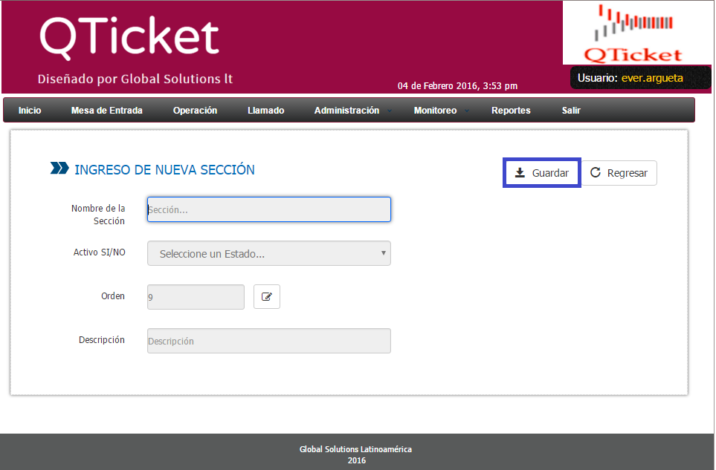

**Ver registro de Sección**

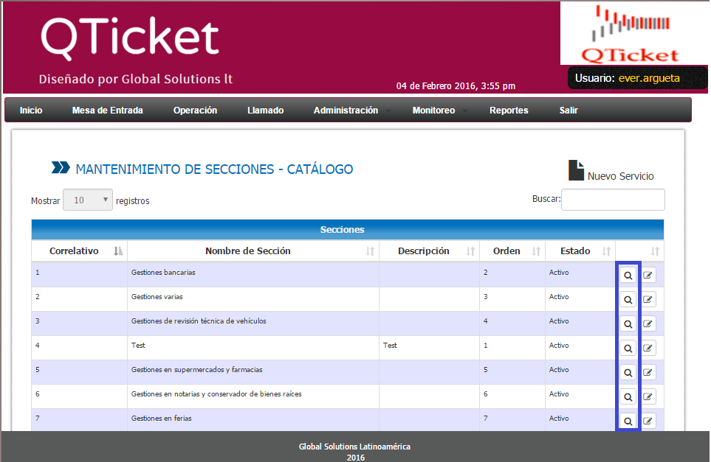Si se quiere ver el registro de una sección, se da clic sobre el icono de ver registro, tal como lo muestra la siguiente imagen.





A continuación se muestra la pantalla de ver registro, la cual muestra la información detalla de una sección.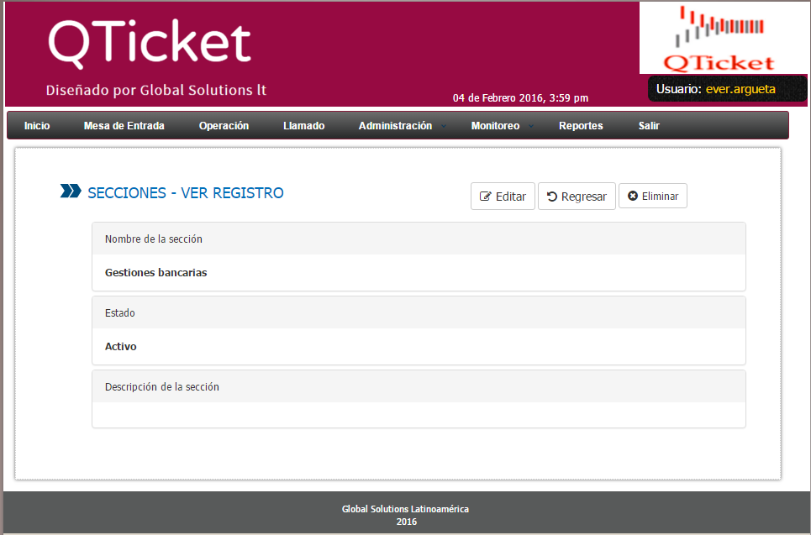

**Eliminación de una Sección**

Para poder efectuar la eliminación de una sección, nos vamos a la pantalla principal de ver registro y damos clic sobre el icono de eliminar.

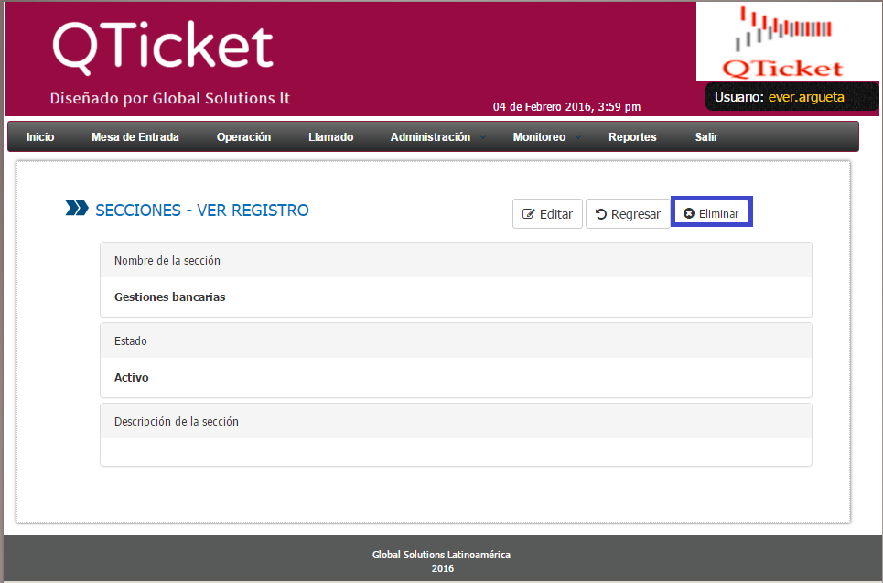

**Edición de una Sección**

Para poder acceder a la edición una sección se puede hacer de dos maneras

La primera desde la pantalla principal, damos clic al icono de edición.

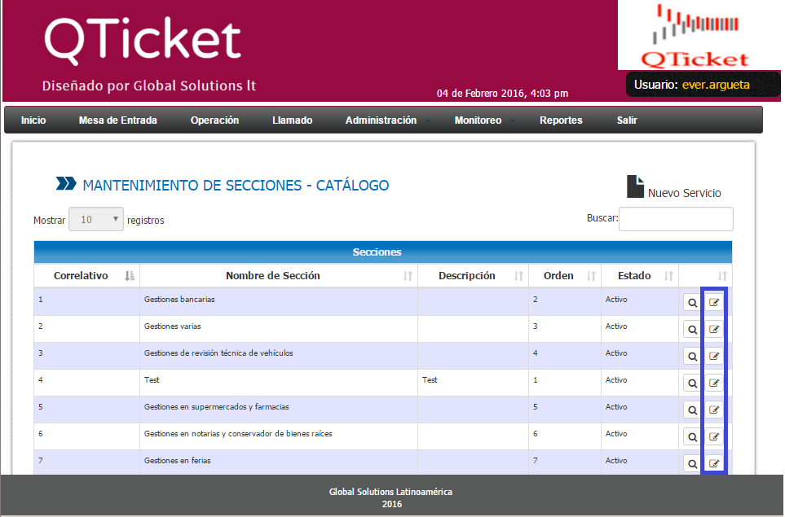

La segunda opción será accediendo desde la pantalla de 'Ver Registro' damos clic al icono de editar zona, tal como lo muestra la siguiente pantalla.

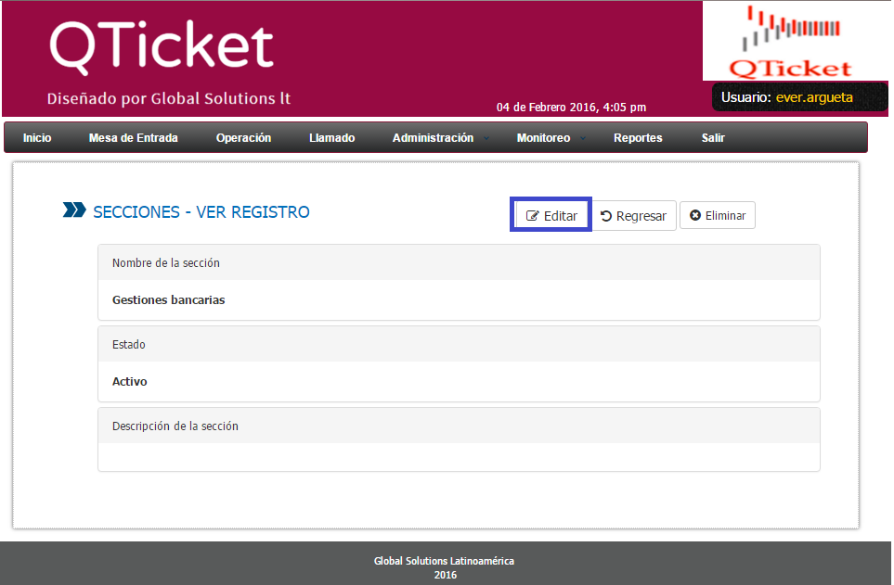

Ambas opciones anteriores nos llevaran a la pantalla principal de edición de Secciones, entre las modificaciones que se le pueden hacer a sección están; Nombre de la Sección, estado de la sección y la descripción de la misma

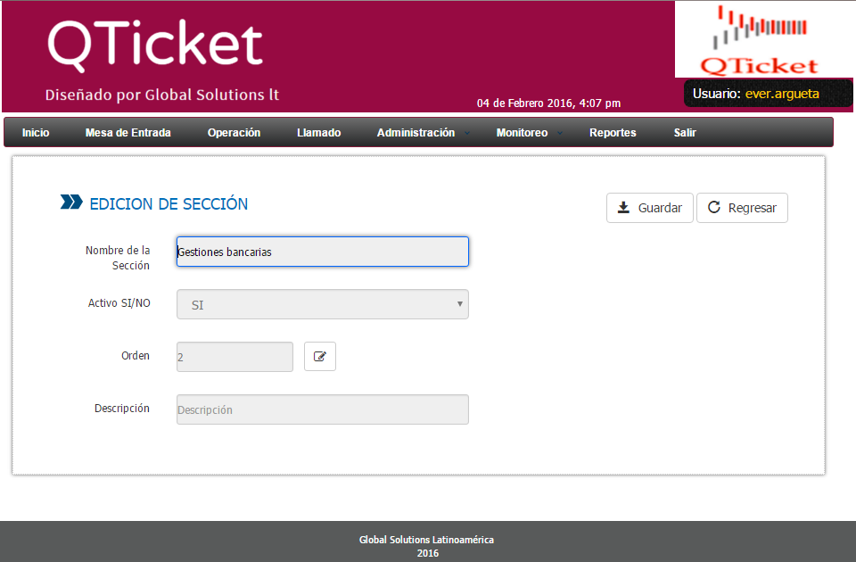

Cuando ya se haya efectuado los cambios de la sección, procede a guardar los cambios en el icono de guardar, tal como se muestra la imagen

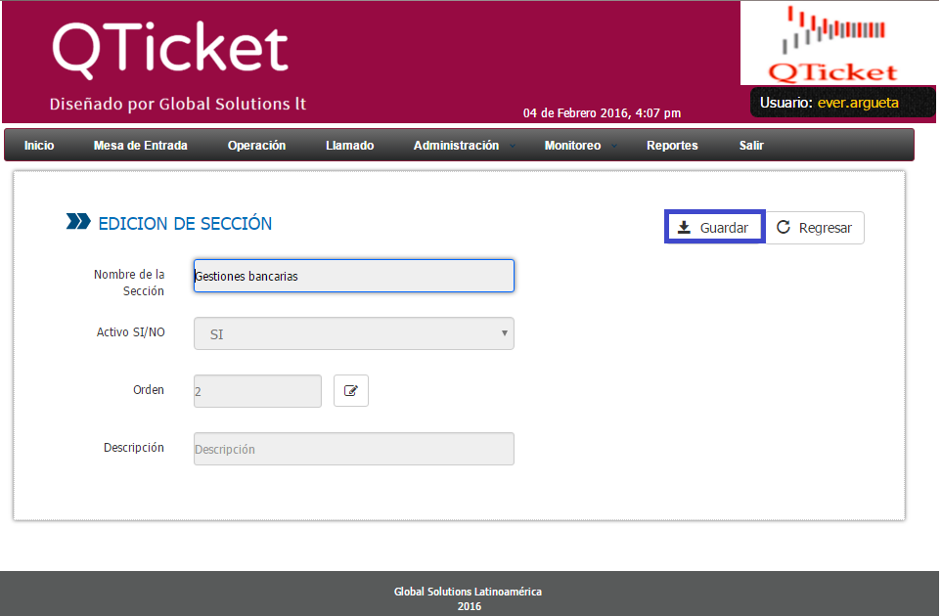

**Mensajes de Alerta**

Al momento de dar clic sobre el icono de eliminar, nos mostrara un mensaje de alerta el cual nos pedirá confirmación sobre dicha acción.

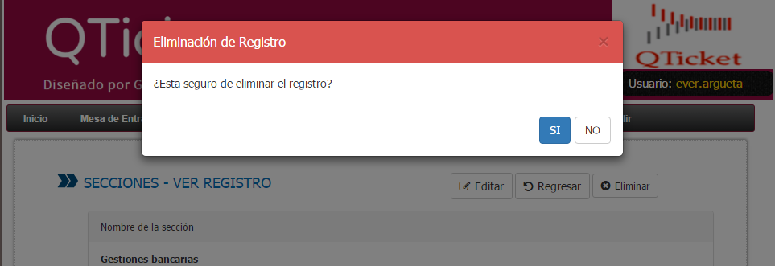

Al momento de crear una nueva sección y los datos se hayan guardado correctamente aparecerá el siguiente mensaje

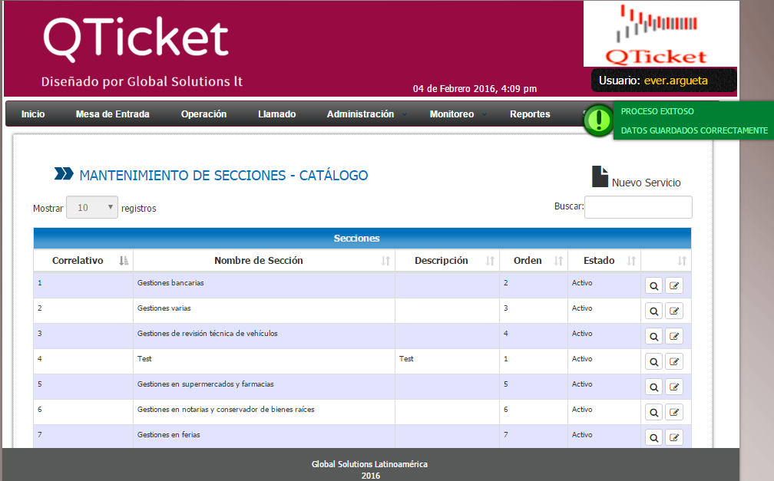

Si se quiere eliminar una sección y esta está asociada con trámites, mostrara el siguiente mensaje

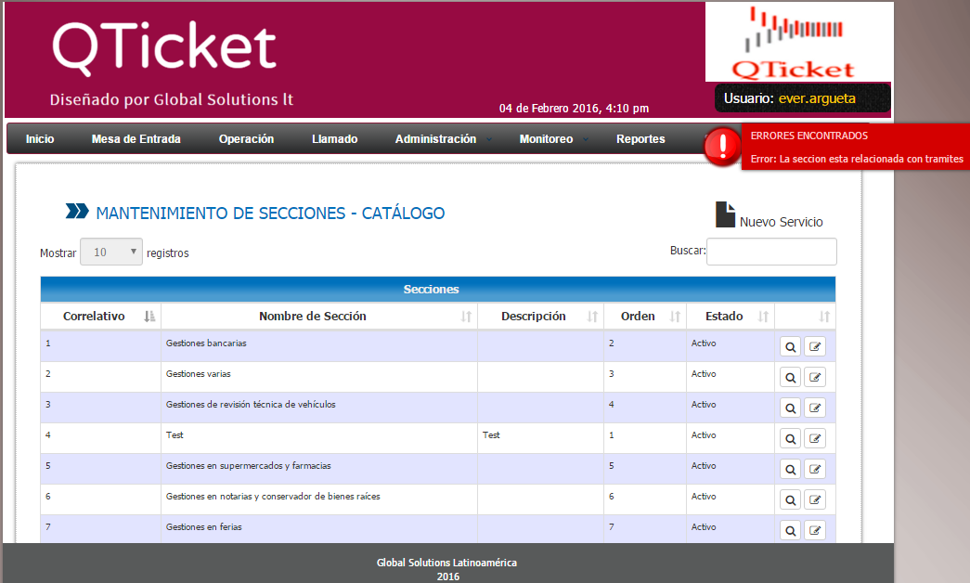

|  |  |
| --- | --- |
|  |  |

|  |  |
| --- | --- |
|  |  |

Ministerio de Hacienda 2015  
Boulevard de los Héroes No. 1231, San Salvador  
República de El Salvador, C.A.  
PBX (503) 2244-3000 / 2237-3000  
ssc-web-3.0-14042015-124024